Ćwiczenia doskonalące czynności samoobsługowe

1. Dmuchamy w chusteczkę
Potrzebne materiały:
- chusteczki higieniczne.
Należy położyć na stole chusteczki higieniczne i powiedzieć dziecku, aby wyjęło jedną chusteczkę z opakowania. Dziecko kładzie ją na stole i zdmuchuje na podłogę (dmuchając nosem). Następnie pokazujemy dziecku jak przyłożyć chusteczkę do nosa i w jaki sposób wydmuchujemy nos. Prosimy, aby dziecko powtórzyło tą czynność i wyrzuciło zużytą chusteczkę do kosza. Ćwiczenie powtarzamy kilkakrotnie tak, aby dziecko utrwaliło czynność.
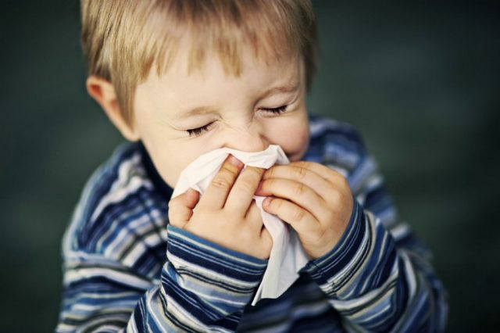

2. Porządki

Potrzebne rzeczy:
- skarpetki,
- bluzki na krótki rękaw,
- bluzy,
- swetry,
- spodnie.

Rozkładamy wszystkie ubrania na dywanie. Mówiąc, co kładziemy. Zadaniem dziecka jest wyszukanie tych części garderoby, o które prosimy np. Gdzie są skarpetki? Dziecko znajduje wybrane elementy np. bluzki, swetry, bluzy, spodnie, skarpetki. Następnie klasyfikuje, ubrania według rodzaju tworząc kilka zbiorów.
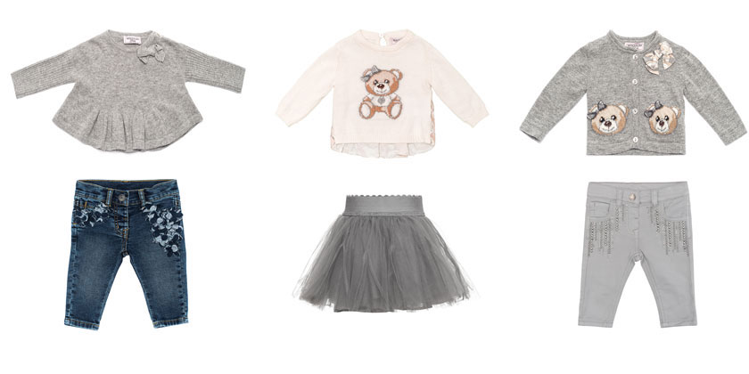

3. Karmimy misia
Potrzebne rzeczy:
- miś,
- kubek,
- plastikowy talerz,
- łyżka.
Karmienie i nauka samodzielnego spożywania posiłków. Do tego ćwiczenie potrzebny jest: miś, łyżka, kubek, talerz. Rodzic rozkłada potrzebne przedmioty na dywanie i proponuje dziecku zabawę, w której nasz miś jest bardzo głodny, więc trzeba go nakarmić. Modelujemy prawidłowy sposób karmienia misia. Dziecka zadaniem jest obserwowanie rodzica i naśladowanie jego czynności.

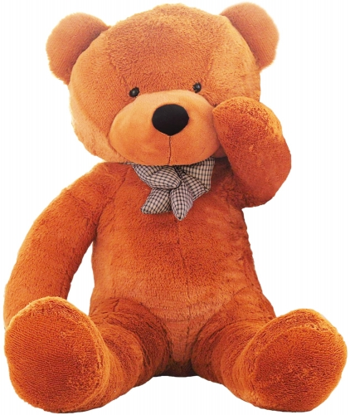

4. Woda
Dziecka zadaniem w tym ćwiczeniu jest obserwowanie i naśladowanie czynności wykonywanych przez rodzica, podczas mycia się. Dziecko stojąc przed lustrem naśladuje, bez użycia wody kolejne czynności, a następnie z wykorzystaniem wody: odkręcanie wody, moczenie rąk, sięganie po mydło, nabieranie go, mycie twarzy, zakręcanie wody, wycieranie rąk. Czynność powtarzamy kilkakrotnie tak, aby dziecko utrwaliło tą czynność.
